Navodila za NARAVOSLOVNI DAN – NAŠ EKO VRT
Če bi pouk potekal v šoli, bi današnji dan namenili našemu eko vrtu. Spregovorili bi tudi o eko vrtnarjenju in samooskrbi.
Žal to ni mogoče, saj moramo spoštovati ukrepe, ki nas obvezujejo na delo doma. Pa tudi vreme nam trenutno ni naklonjeno za delo zunaj.
Vendar lahko tudi doma veliko naredimo za samooskrbo. Vem, da vas je veliko, ki že urejate domači vrt. Fotografirajte svoje delo na domačem vrtu, napišite, kaj imate na posameznih gredicah, sporočite, če je katera gredica samo vaša.
Tisti, ki stanujete v bloku, pa si oglejte primere, kako lahko uredimo urbani vrt na balkonu ali samo na okenski polici. Morda boste tudi sami dobili kakšno idejo in jo predstavili sošolkam in sošolcem ter seveda meni. V primeru, da želite, da se z idejo seznanijo tudi drugi, pa to dodatno dopišite in bomo vašo idejo predstavili preko družbenega omrežja.
Bodite ustvarjalni in Ostanite zdravi.
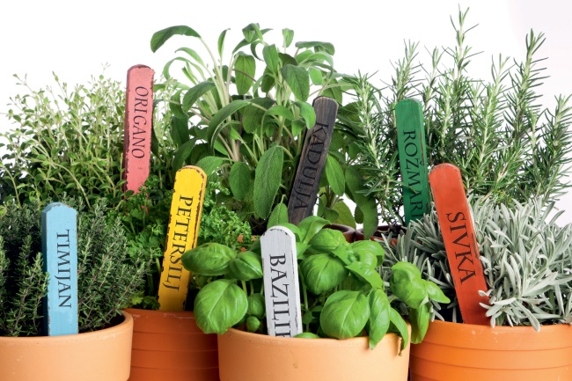
https://www.ekodezela.si/eko-kmetijstvo-in-gozdarstvo/vrt-v-loncih-na-balkonu-okenski-polici-ali-na-strehi/
https://sensa.metropolitan.si/za-navdih/koristni-nasveti-za-domace-vrtnarjenje/
https://zelenisvet.com/uporabna-urbana-zasaditev/
https://www.tvambienti.si/10/05/2018/vrtickanje-brez-vrta-na-balkonu/
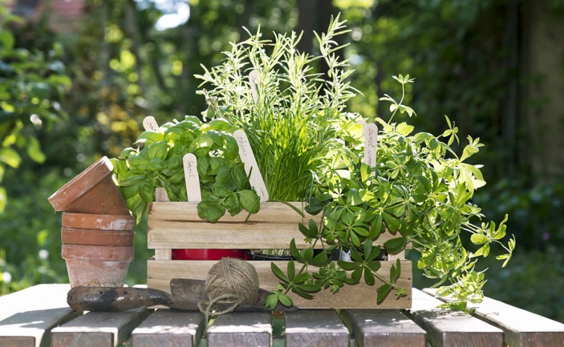
https://deloindom.delo.si/urbani/vrt-v-plastenkah
https://www.dominvrt.si/roze-vrt/vertikalen-vrt.html
https://www.klubgaia.com/si/vrtnarski-nasveti/3622-Kako-uspesno-vzgajati-zelisca-na-okenski-polici
https://cosmopolitan.metropolitan.si/aktualno/zacimbe-na-vsak-balkon-in-okensko-polico/
https://www.bodieko.si/okenski-zeliscni-vrticek
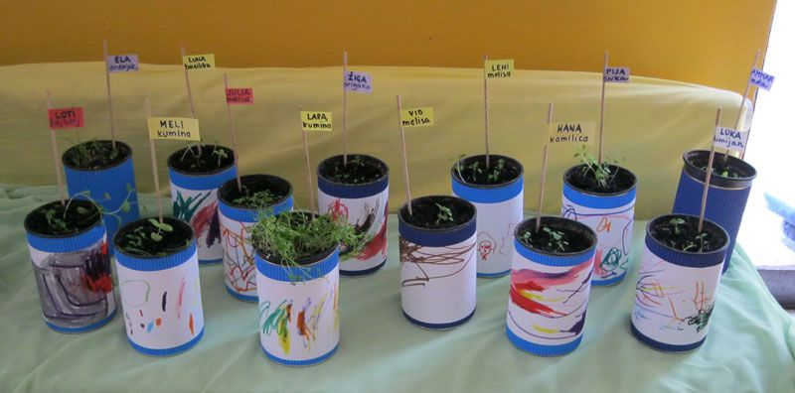
http://druzina.enaa.com/kulinarika/Disavnice-v-kuhinji.html